МИНИСТЕРСТВО НАУКИ И ВЫСШЕГО ОБРАЗОВАНИЯ РОССИЙСКОЙ ФЕДЕРАЦИИ

ФЕДЕРАЛЬНОЕ государственное БЮДЖЕТНОЕ

образовательное учреждение

высшего образования

«НОВОСИБИРСКИЙ ГОСУДАРСТВЕННЫЙ ТЕХНИЧЕСКИЙ УНИВЕРСИТЕТ»

_________________________________________________________________

Кафедра защиты информации

**

**ОТЧЁТ**

**по практике № 1**

**«***Получение практических навыков работы с JS и выполнение простейших примитивов в рамках знакомства с языком»*

**по дисциплине: «Технологии и методы программирования»**

*4 вариант*

|  |  |
| --- | --- |
| Выполнил:  Студент гр. «АБ-121», «АВТФ»  *Втюрин А.Р.*  «20» Мая 2023 г  _________________  (подпись) | Проверил:  Ассистент кафедры ЗИ:  *Медведев Михаил*  *Александрович*  «___» ______ 2023 г.  _________________  (подпись) |

Новосибирск 2023г.

**Цель:** рассмотреть базовые конструкции на языке программирования js и получить первоначальные навыки работы с ним.

**Задача:** выполнить указанные ниже задания согласно варианту. Вариант выбирается согласно номеру в списке группы.

**Задание 1:** Функция находит в строке пары инвертированных фрагментов (например "123apr" и "rpa321") и возвращает номер строки на последний. С помощью функции найти все пары.

**Ход работы:**

1. Создание функции, отфильтровывающей лишние символы из строки.
2. Создание функции разбиения отфильтрованной строки на отдельные слова и запись их в массив.
3. Создание функции перебора и сравнения обычной и инвертированной строки для поиска инвертированных фрагментов.

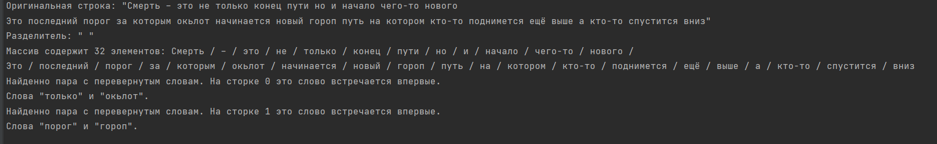

Рисунок 1 – Результат работы программы

**Задание 2:** Напишите мини-игру связав с событием на клик или отправки из формы текста. По необходимости можете за разъяснениями адресовать вопрос преподавателю. Игра «Гребешок»

**Ход работы:**

1. Создание набора переменных, хранящих состояние игры (см. приложение 2)
2. Создание функции выбора рандомных букв для составления слов (см. приложение 2)
3. Создание функции проверки существования слова по средствам API Yandex Dictionary API